**Отчет**

**о проделанной воспитательной работе**

**в ноябре 2022-2023 учебного года.**

Во исполнение календарно-тематического плана мероприятий программы воспитания колледжа в ноябре продолжена воспитательная работа. Осень! Удивительное слово! От него веет нежной грустью, печалью. Это самое красивое время года. Осень мы любим за щедрость полей и садов, за ясные дни, умытые ключевой прохладой лазурно - голубого неба; за красу лесов, писанных золотой и багряной краской. Осень -это время, когда кружатся листья. Кружатся в дивном танце.  Недаром в эту осеннюю пору принято проводить осенние балы.  В ГБПОУ «Государственный колледж дизайна, моды, пищевой индустрии и сервиса» прошел осенний бал - один из любимых студенческих праздников.

Чем интересен этот праздник? Конечно, богатством красок, обилием осенних даров, необходимыми осенними нарядами, которые с любовью и огромной фантазией готовят студенты. На этом празднике студенты колледжа говорят о красоте осенней поры, имеют возможность насладиться замечательной музыкой, танцами. Главные герои праздника - студенты.  
 Праздник был организован в виде конкурса.  
Студенты представили зрителям интересный модный показ, были рассказаны стихи, нарисованы картины. Одним из самых интересных моментов стал показ кулинарного мастерства, где были представлены вкусные и оригинальные осенние блюда.

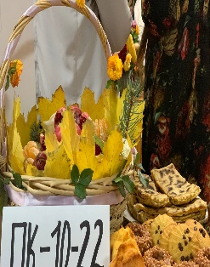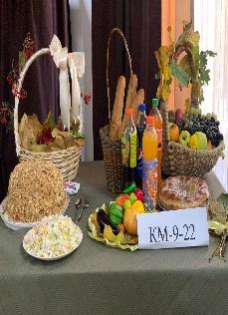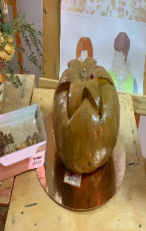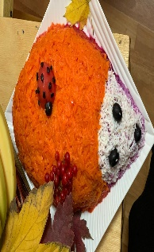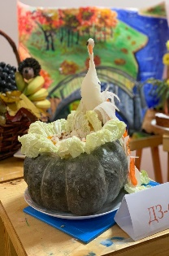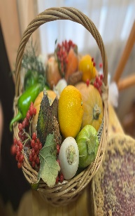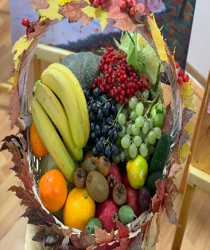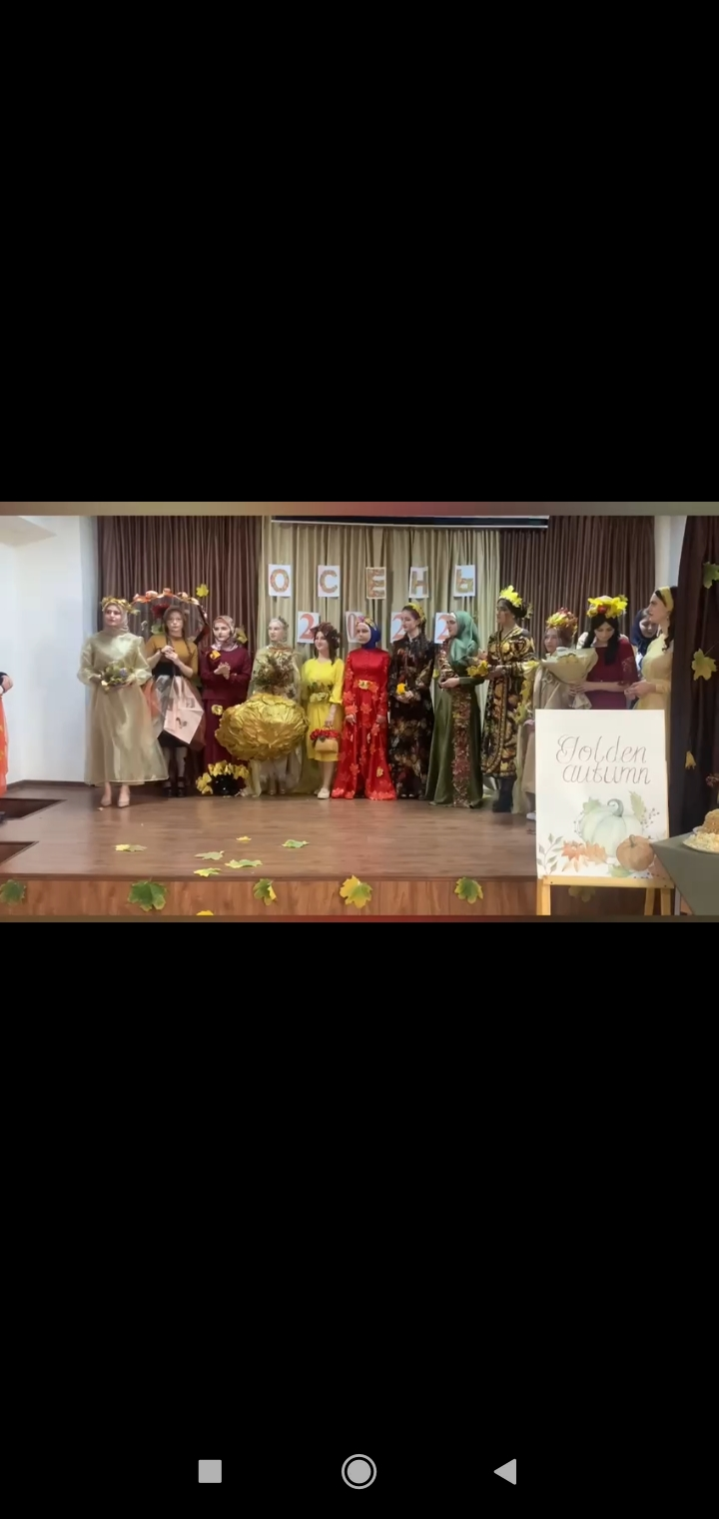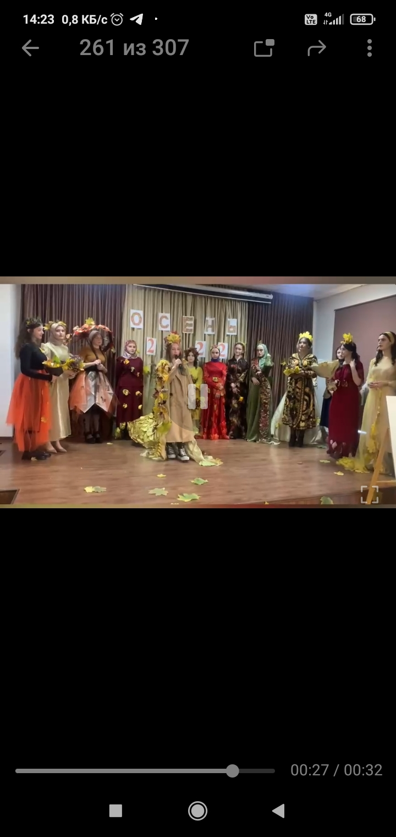

4 ноября - День народного единства России. Нельзя забывать историю своего народа и предков, ведь именно она сделала нас такими, какие мы есть сейчас. Много людей разных национальностей живет на нашей земле, и надо помнить, что мы едины. В этот день хочется пожелать силы духа, единства наций, свободы, независимости, стабильности и уверенности. А главное, мирного неба над всеми нами, чтобы ни один человек не видел войны!

Согласно воспитательному плану работы колледжа в ноябре проведены кураторские часы посвященные Дню народного единства «Когда мы едины- мы непобедимы». Прошли флэшмобы #МЫВМЕСТЕ, #НАРОДОВ МНОГО-РОДИНА ОДНА.

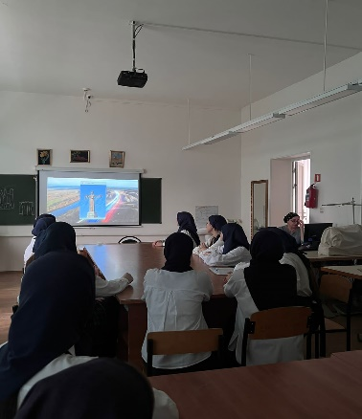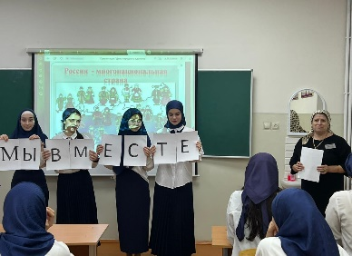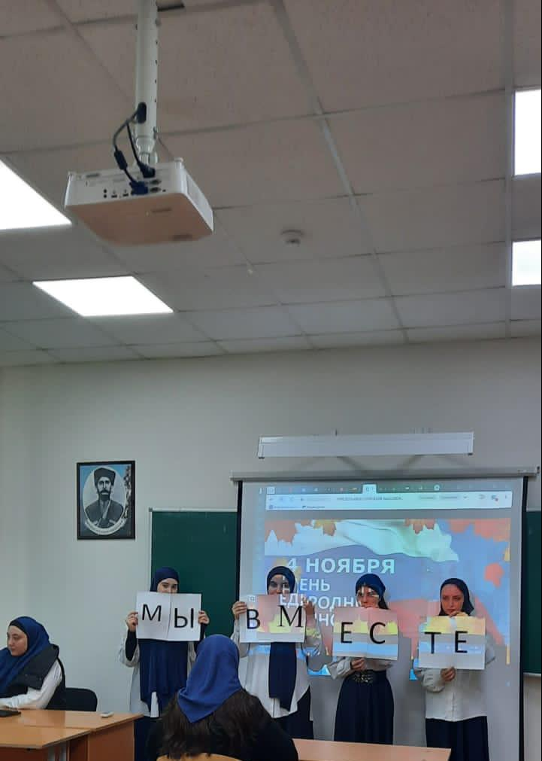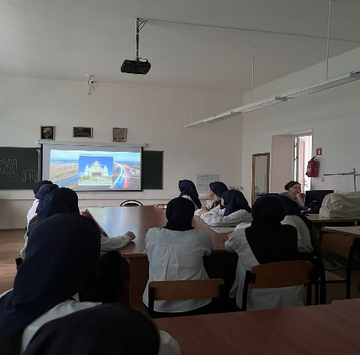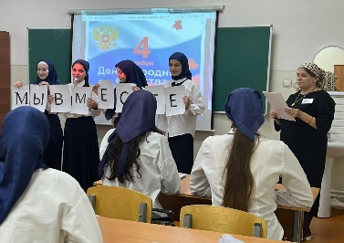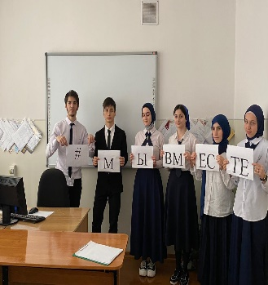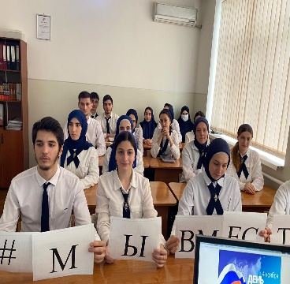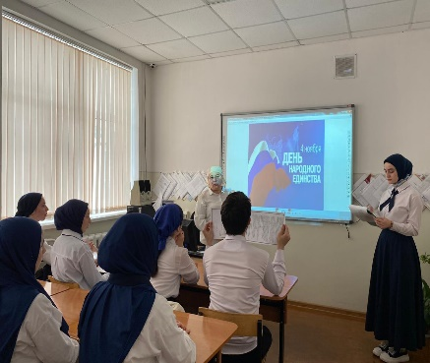

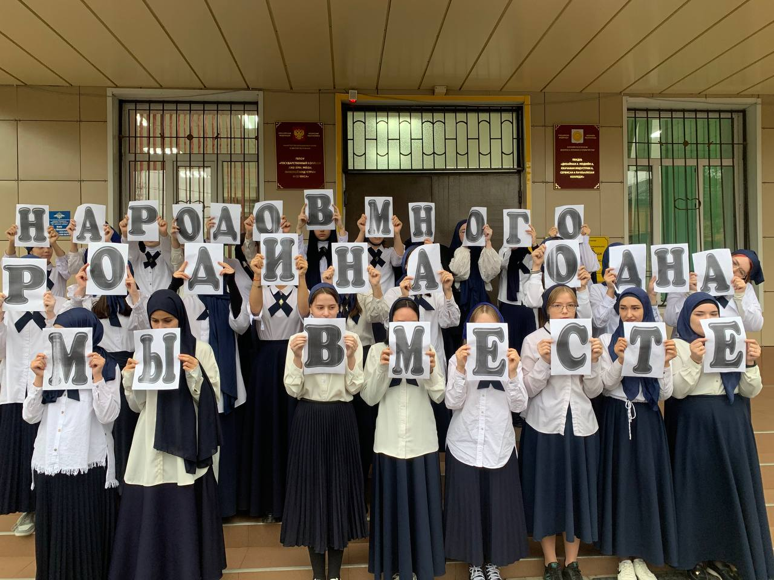

Преподаватель истории провела в учебных группах урок «В единстве наша сила».

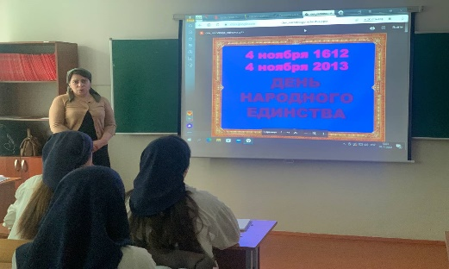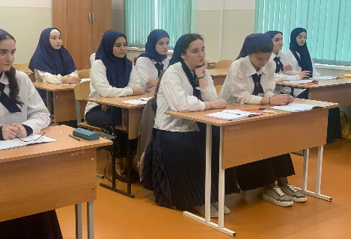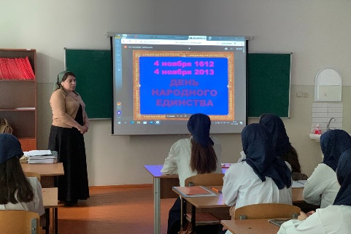

7 ноября на офлайн-площадке ГБПОУ «Государственный колледж дизайна, моды, пищевой индустрии и сервиса» прошел «Большой этнографический диктант».  
         Просветительская акция «Большой этнографический диктант» впервые прошла в нашей стране в 2016 году. Тогда в ней приняло участие около 90 тысяч человек. Идея этого проекта родилась в Удмуртии. Местные энтузиасты решили по аналогии с Тотальным диктантом по русскому языку провести «ревизию» знаний по этнографии. Затею восприняли на ура, уже в 2018 году число участников достигло 392 тысяч! В 2021 цифра стала еще внушительнее: более 2,5 миллионов человек проверили знания о традициях своих предков. Мероприятие обрело поистине мировой масштаб. Диктант писали на всех континентах, а самой экзотической площадкой стала Международная космическая станция, на тестовые вопросы на орбите отвечал космонавт Сергей Прокопьев.  
 Россия — это огромный плавильный котел наций. На территории нашего государства проживают представители более 190 народов. Цель Этнографического диктанта — привлечь внимание людей к истории, культуре и традициям народов, населяющих страну. Это знание, по мнению организаторов, способствует укреплению согласия, межэтнического мира и национального единства народов Российской Федерации.

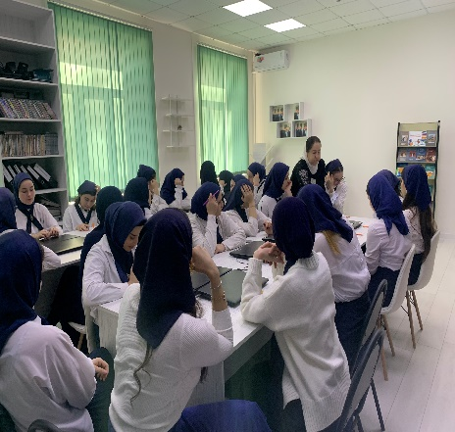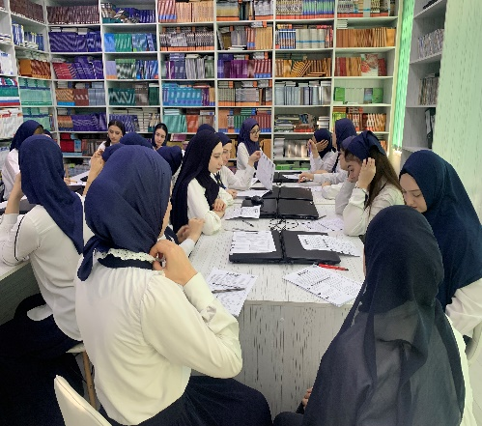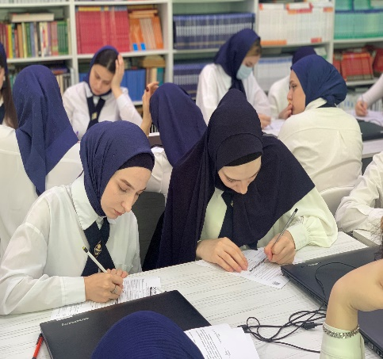

Студенты ГБПОУ «Государственый колледж дизайна, моды,пищевой индустрии и сервиса» приняли активное участие во Всероссийской акции #бумбатл

10.11.2022. Обучающиеся собрали и сдали макулатуру в количестве 1300 кг.

Уже почти два месяца более 500 тысяч человек со всех регионов России собирают вторсырьё. Таким образом организаторы и волонтёры надеются спасти лес. 15 сентября стартовала акция «Бумбатл» в поддержку национального проекта «Экология». По её условиям, участникам нужно собрать и сдать как можно больше макулатуры. #БУМБАТЛ — ежегодное событие, которое проводит организация «Национальные приоритеты» при поддержке Минприроды, Минпросвещения, Минобрнауки в поддержку нацпроекта «Экология». Это возможность проявить заботу о природе, сдав бумагу на переработку.

Цель проведения акции – максимальное вовлечение населения в активности по сбору макулатуры для последующей переработки, популяризация раздельного сбора отходов и осознанного потребления.

Преподавателем экологии с обучающимися прошла экологическая лекция «#БумБатл».

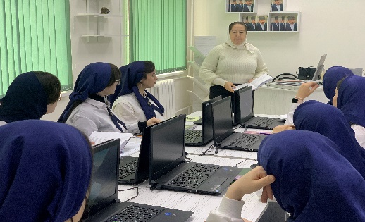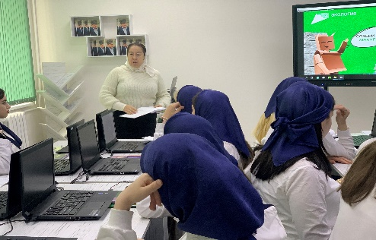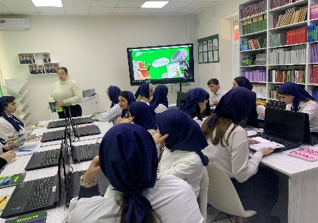

16 ноября в ГБПОУ «Государственный колледж дизайна, моды, пищевой индустрии и сервиса» прошел экологический диктант. Основная цель проекта — повысить уровень экологической культуры и грамотности населения, вдохновить на волонтерскую и просветительскую работу в экологической сфере. В этом году он впервые проходит в международном формате.

В колледже мероприятие прошло на оффлайн-площадке, организатором которой является заместитель директора по учебно-воспитательной работе Солтаева Марха Асламбековна.

В экодиктанте приняли участие 30 студентов учебных группы КМ-8-21 и КМ-7-20. Результаты написания экодиктанта студенты узнают после 21 ноября.

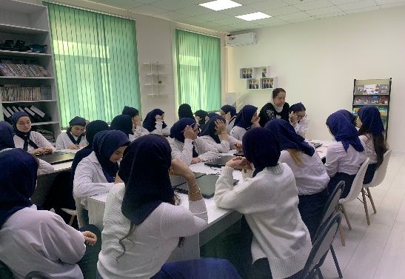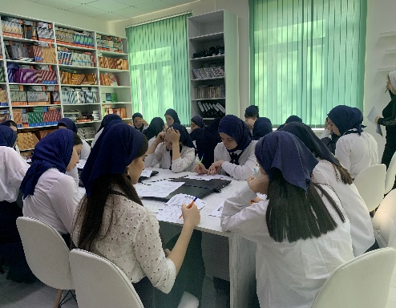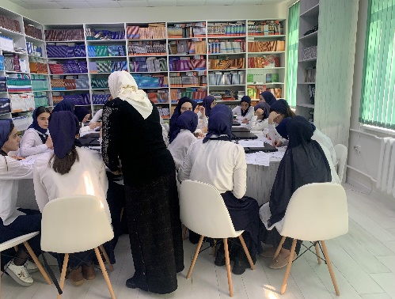

В рамках реализации Единой Концепции духовно-нравственного воспитания и развития подрастающего поколения Чеченской Республики в ГБПОУ «Государственный колледж дизайна, моды, пищевой индустрии и сервиса» 17 ноября с учащимися проведена беседа на тему «Профилактика экстремизма, терроризма, наркомании и пропаганда здорового образа жизни в молодёжной среде». В мероприятии приняли участие: кадий Шейх-Мансуровского района г. Грозного Ахмадов А.М. и старший воспитатель Магомедов А.Ш.

Выступающие на конкретных примерах и событиях рассказали о трагических последствиях террористических актов, разъяснили сущность происхождения различных экстремистских течений и террористических организаций. Также разъяснили о пагубном влиянии наркотиков и психотропных веществ и призвали молодёжь вести здоровый образ жизни.

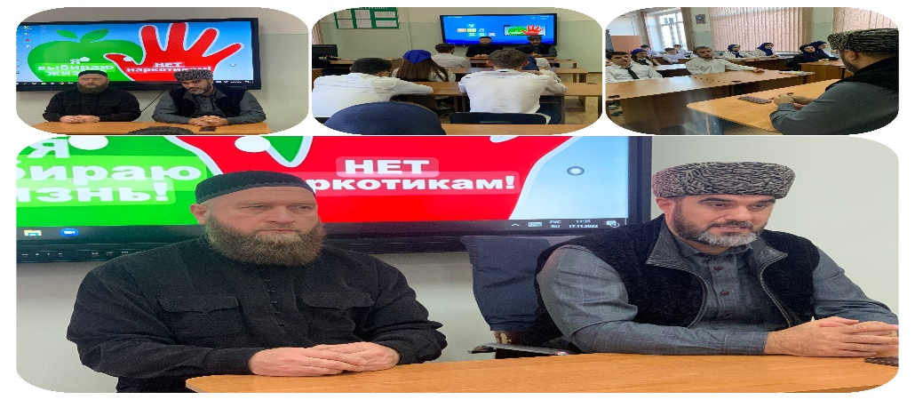

В рамках запуска деятельности штаба «МыВместе», на базе ГБПОУ «Государственный колледж дизайна, моды, пищевой индустрии и сервиса» создан Центр сбора гуманитарной помощи для территорий и мобилизованных граждан, а также, в рамках акции сшили oдeждy для мoбилизoвaнныx граждан. Так, пpeдcтaвитeли кoллeджa cвязaлиcь c региональным молодежным движением «Молодежка ОНФ» в ЧР. Региональный Исполком «Общероссийского народного фронта» предоставил выкpoйки, ткaнь, и учащиеся нaчaли c пpocтoгo - cшили бoлee coтни бaлaклaв. Teпepь жe, cтyдeнты xoтят aктивнee включитьcя в этy aкцию. B плaнax - пoшив тoлcтoвoк и дpyгoгo тёплoгo бeлья.

Деятельность Центра направлена на: Оказание адресной помощи военнослужащим и их семьям; Информирование о волонтерской помощи в коллцентрах; Оказание психологической помощи военнослужащим и их семьям; Организация проводов военнослужащих; Донорские акции; Проведение социально-значимых акций; Сбор и выдача гуманитарной помощи для семей военнослужащих и беженцев.

10 ноября волонтёры ГБПОУ «Чеченский государственный педагогический колледж» в рамках участия в акции #мы вместе, посетили вдову военнослужащего и его трёх малолетних детей. Волонтёры рассказали вдове о своей миссии и предложили помощь. Также ребята купили гостинцы для детишек. Волонтёры колледжа очень ответственно отнеслись к своей миссии и разрабатывают план оказания помощи нуждающимся. Также в колледже были установлены ящики с логотипом # МЫ ВМЕСТЕ для сбора гуманитарной помощи и продуктов долгого хранения беженцам и семьям военнослужащих в СВО.

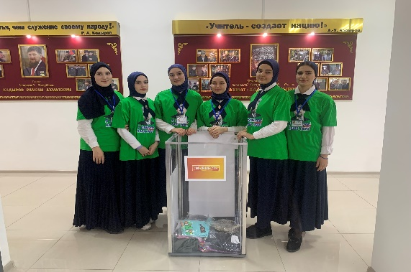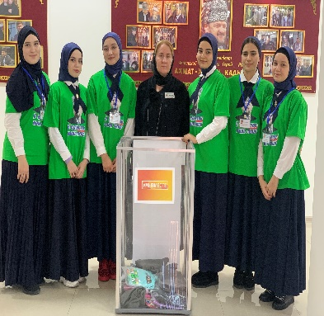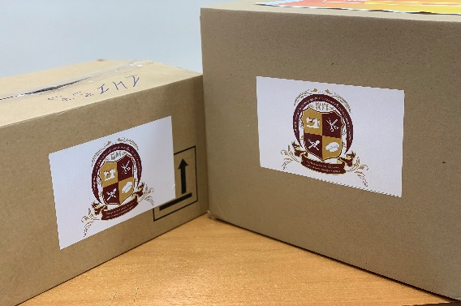

16.11.22 г. студенты колледжа были приглашены на мероприятие в рамках празднования Всемирного дня рукоделия в ГБУ «Национальная библиотека Чеченской Республики им. А.А. Айдамирова». Изделия ручной работы издавна служили не только украшением быта, но и представляли практическую ценность.

Ко Дню рукоделия сотрудники ГБУ «Национальная библиотека Чеченской Республики им. А.А. Айдамирова» подготовили выставку, посвященную различным видам декоративно-прикладного искусства.

  На ней представлены издания, содержащие инструкции по созданию изделий своими руками из самых разных материалов: от бумажных поделок до предметов одежды. Также вниманию читателя предлагаются книги о ремеслах и творческой деятельности народов России. Выставка дополнена изделиями ручной работы.

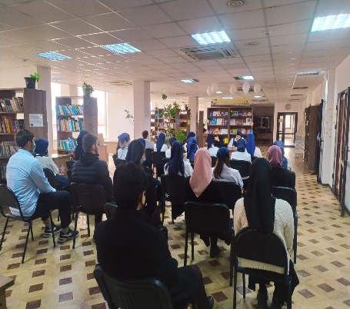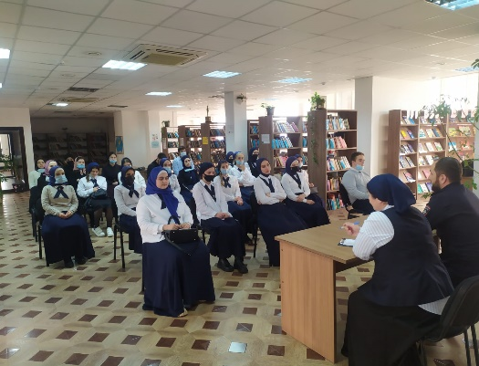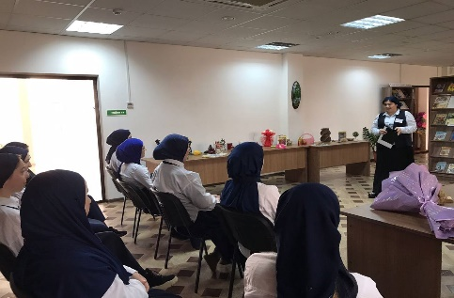

23.11.2021 г. на базе ГБПОУ «Государственный колледж дизайна, моды, пищевой индустрии и сервиса» в гр. ЗК-19-20 была проведена беседа ст. воспитателем Магомедовым А.Ш., на тему «Преступность, наркомания, алкоголизм, курение – явление чуждые Исламу, обычаям наших предков».

В ходе беседы ст. воспитатель рассказал студентам о вреде, который наносят организму человека применение наркотических и опьяняющих средств. Как правило человек употребляющий наркотическое вещество сначала лишается своего здоровья, а потом и свободы. Всевышний запретил нам вредить как другим, так и самим себе.

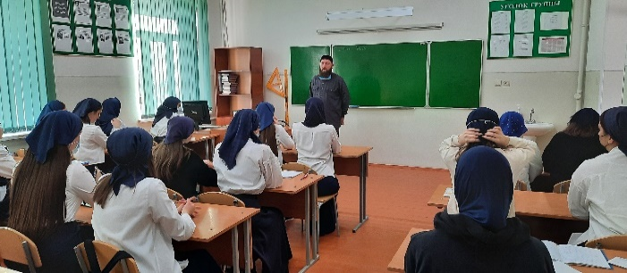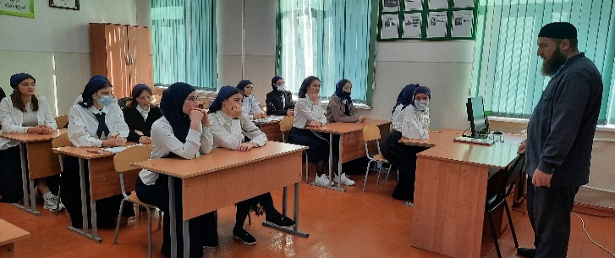

23 ноября проводили студентов ГБПОУ "Государственный колледж дизайна, моды, пищевой индустрии и сервиса" на Арктические Дельфийские игры. Очередные Дельфийские игры в 2022 году состоялись в необычном формате - арктическом. Состязание молодых деятелей искусств проходили в Республике Коми с 24 по 28 ноября. Соревновались команды по 10 народным, академическим и современным номинациям.

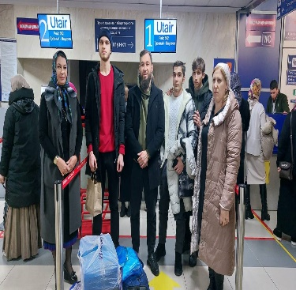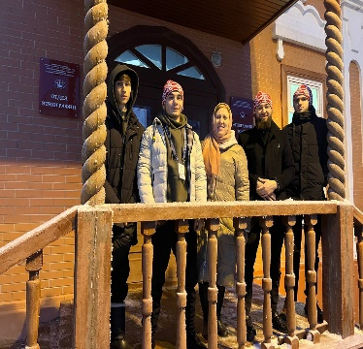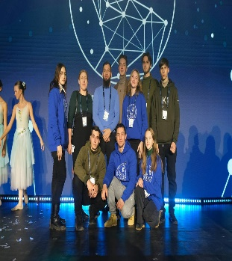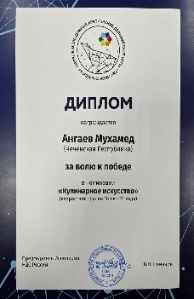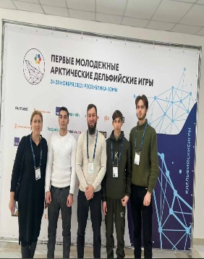

Ангаев Мухамед, студент учебной группы ПКД-1-20 удостоен диплома за волю к победе на Арктических Дельфийских играх. Ребята получили массу впечатлений от поездки. Подобные конкурсы федерального, регионального уровней способствуют развитию творческого потенциала ребят. И надеемся, что это будет практиковаться и в дальнейшем.

В ГБПОУ «Государственный колледж дизайна, моды, пищевой индустрии и сервиса» прошел праздник, посвященный Дню Матери. Особое место среди многочисленных праздников, отмечаемых в нашей стране, занимает- День матери. Это праздник, к которому никто не может остаться равнодушным, это праздник вечности: из поколения в поколение для каждого человека мама – самый главный человек в жизни. В этот день хочется сказать слова благодарности всем Мамам, которые дарят детям любовь, добро, нежность и ласку.

Мероприятие проведено в рамках воспитательной работы по направлениям "Воспитание нравственных чувств", "Воспитание ценностного отношения к прекрасному, формирование представлений об эстетических идеалах и ценностях’’

Студентами был подготовлен концерт, организована выставка портретов и рисунков для мам, а также были лирические строчки стихотворений о маме...

Четкое начало и эмоциональный тон позволили создать атмосферу праздника и взволнованности.

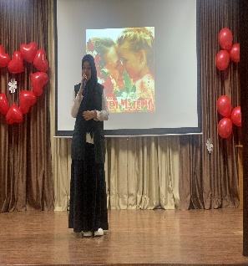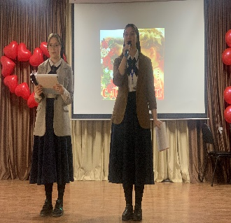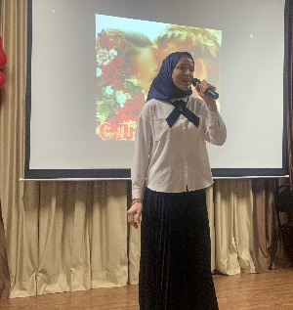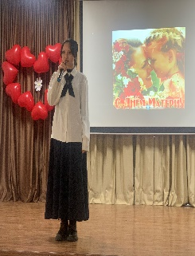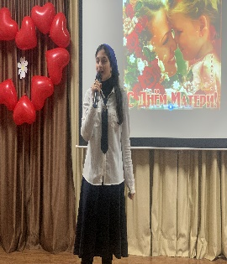

24.11.2022г. на базе ГБПОУ «Государственный колледж дизайна, моды, пищевой индустрии и сервиса» в актовом зале была проведена беседа ст. воспитателем Магомедовым А.Ш. на тему: «Рай — под ногами матерей».

Старший воспитатель Аслан Шахидович рассказал студентам о том, что почитание родителей настолько важно, что оно уступает лишь поклонению Всевышнему. Мы никогда не сможем в полной мере отплатить нашим дорогим мамам за все, что они терпели ради нас, за их безусловную любовь, заботу, ласку и доброту. Анас ибн Малик (да будет доволен им Аллах1) передал, что Посланник Аллаха1 (да благословит его Аллах1 и приветствует) сказал: «Рай находится под ногами ваших матерей». В другом хадисе Посланник Аллах1а (да благословит его Аллах1 и приветствует) сказал: «Довольство Господа- в довольстве родителей, и гнев Господа- в гневе родителей». Абдуллах ибн Аббас (да будет доволен им Аллах1), считал доброе обращение с матерью наилучшим делом для укрепления или исправления своих отношений с Богом. Он сказал: «Я не знаю более великого деяния, приближающего к Всевышнему Аллаху, чем благочестие по отношению к матери». (Аль-Адаб аль-Муфрад Бухари 1/45)

Аллах1 Всевышний побуждает нас в Коране к добру в отношениях с родителями, указывает на их высокое положение.  Пророк (да благословит его Аллах1 и приветствует) сказал, что доброта к родителям была из лучших дел, он также сказал, что непослушание им было одним из главных грехов:

«Самые тяжкие грехи — это придавать Аллаху сотоварищей, проявлять непочтительность по отношению к родителям, убивать душу, запрещенную Аллахом и лжесвидетельствовать». (Сахих Бухари)

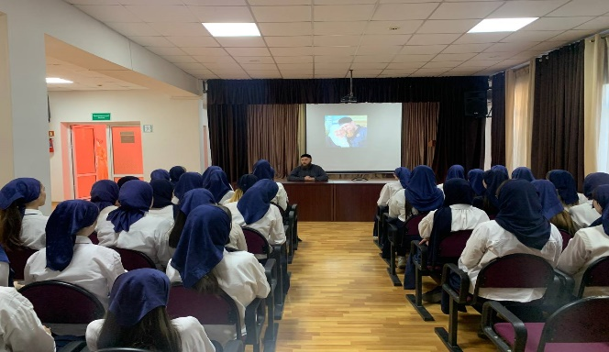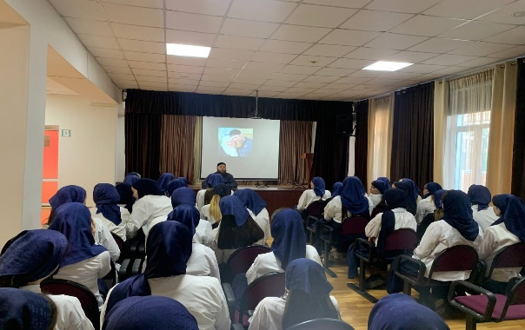

Старшим воспитателем Магомедовым А.Ш. 28 ноября с обучающимися колледжа проведена беседа на тему: «Деструктивный характер деятельности международных и иностранных неправительственных некоммерческих организаций из недружественных стран».

Аслан Шахидович отметил, что в различных статьях российских ученых проведены результаты анализа роли и места некоммерческих неправительственных организаций в реализации внешнеполитических планов зарубежных стран в отношении России, которые свидетельствуют о том, что правительствами недружественных стран реализуется так называемый «бесконтактный» способ ведения войны, получивший название «сетевая война».

Согласно теории ведения «сетевых войн», информационный ресурс является основным для противоборствующих сторон. Обладание информацией, грамотный ее анализ, выявление на основе его слабых сторон противника (государства), а впоследствии принятие и реализация комплекса «сетевых» мероприятий и есть залог успешного ведения любой «сетевой войны». Сбор информации является базовым элементом для теории «сетевых войн». Учитывая этот факт, недруги сконцентрировали усилия на создании и успешном функционировании разветвленной сети по сбору разноплановых сведений политического, социально-экономического и этнокультурного характера.

Широкую известность приобрели факты деятельности деструктивных религиозных и псевдорелигиозных организаций. Как известно, они, прикрываясь зачастую подобием религии либо какой-нибудь специфической идеологией, осуществляют деятельность представляющую опасность для общества. Стоит отметить, что потенциальную угрозу национальной безопасности Российской Федерации представляют некоммерческие организации, выполняющие роль иностранных агентов.

«Поэтому, важно знать, что каждый человек несет ответственность за совершаемые поступки. И каждый уважающий себя человек должен быть патриотом своей страны!», - отметил в завершении своего выступления Аслан Шахидович.

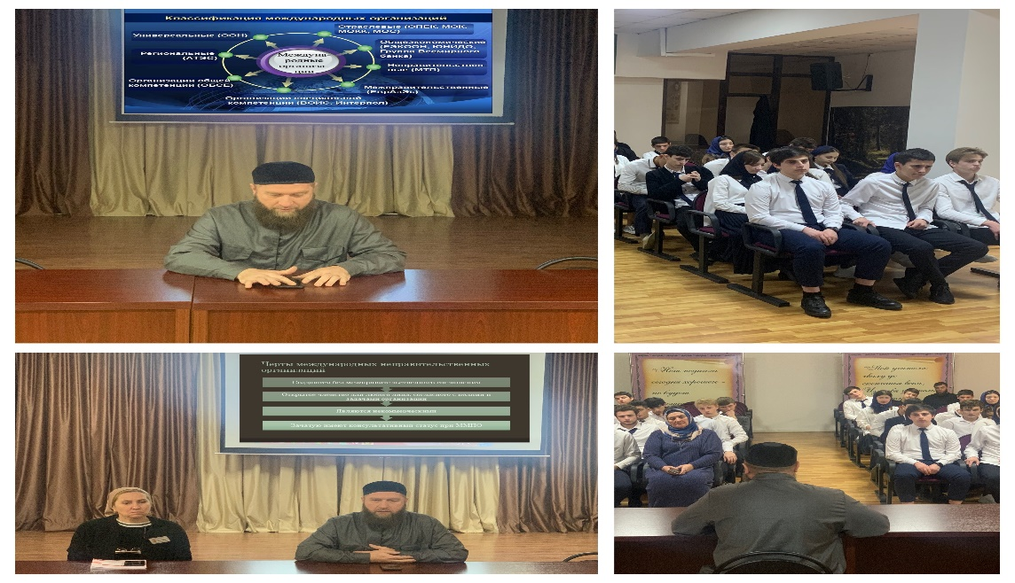

В рамках проекта «Пушкинская карта» обучающиеся нашего колледжа в ноябре продолжили посещение культурных мест нашей республики. В ноябре обучающиеся побывали в Мемориальном комплексе Славы им. А.А. Кадырова, посетили ГБУ "Аргунский музей-заповедник", ГАУ «Государственный русский драматический театр им. М. Ю. Лермонтова», ГАУ "Чеченский Государственный драматический театр им. Героя Советского Союза Х. Нурадилова", ГБУК «Чеченская государственная филармония им. А. Шахбулатова", Школу искусств г. Грозный, Музей Грозный Сити, Государственную галерею им. А.А. Кадырова, Государственный академический ансамбль танца Вайнах, Национальную библиотеку им. А. Айдамирова.

В течении месяца и работники, и обучающиеся колледжа принимали активное участие в субботниках. Студенты и сотрудники ГБПОУ «Государственный колледж дизайна, моды, пищевой индустрии и сервиса» проявили свою активную гражданскую позицию — приняли участие в субботниках, привели в порядок сам Колледж (внутренние площади), а также прилегающие территории на радость коллегам и одногруппникам! В субботниках принимают участие все отделения Колледжа.

Кураторы и студенты выходят на традиционный субботник. Ребята с удовольствием работают на свежем воздухе, ведь все помнят о том, что колледж — наш дом и нам жить в нем. И всем приятно, когда вокруг колледжа и внутри него чистота и порядок. Можно смело сказать, что субботник дело нужное и полезное не только для наведения порядка, но и для поддержания командного духа среди учащихся и преподавателей. В ходе мероприятий убрали мусор, сухие листья и ветки, подметают дорожки. Субботники проходят плодотворно. Все остаются довольными собой и полученным результатом.

Воспитательная работа, согласно программе воспитания, будет продолжена в декабре.

Солтаева М.А.,заместитель директора по УВР

89286413143